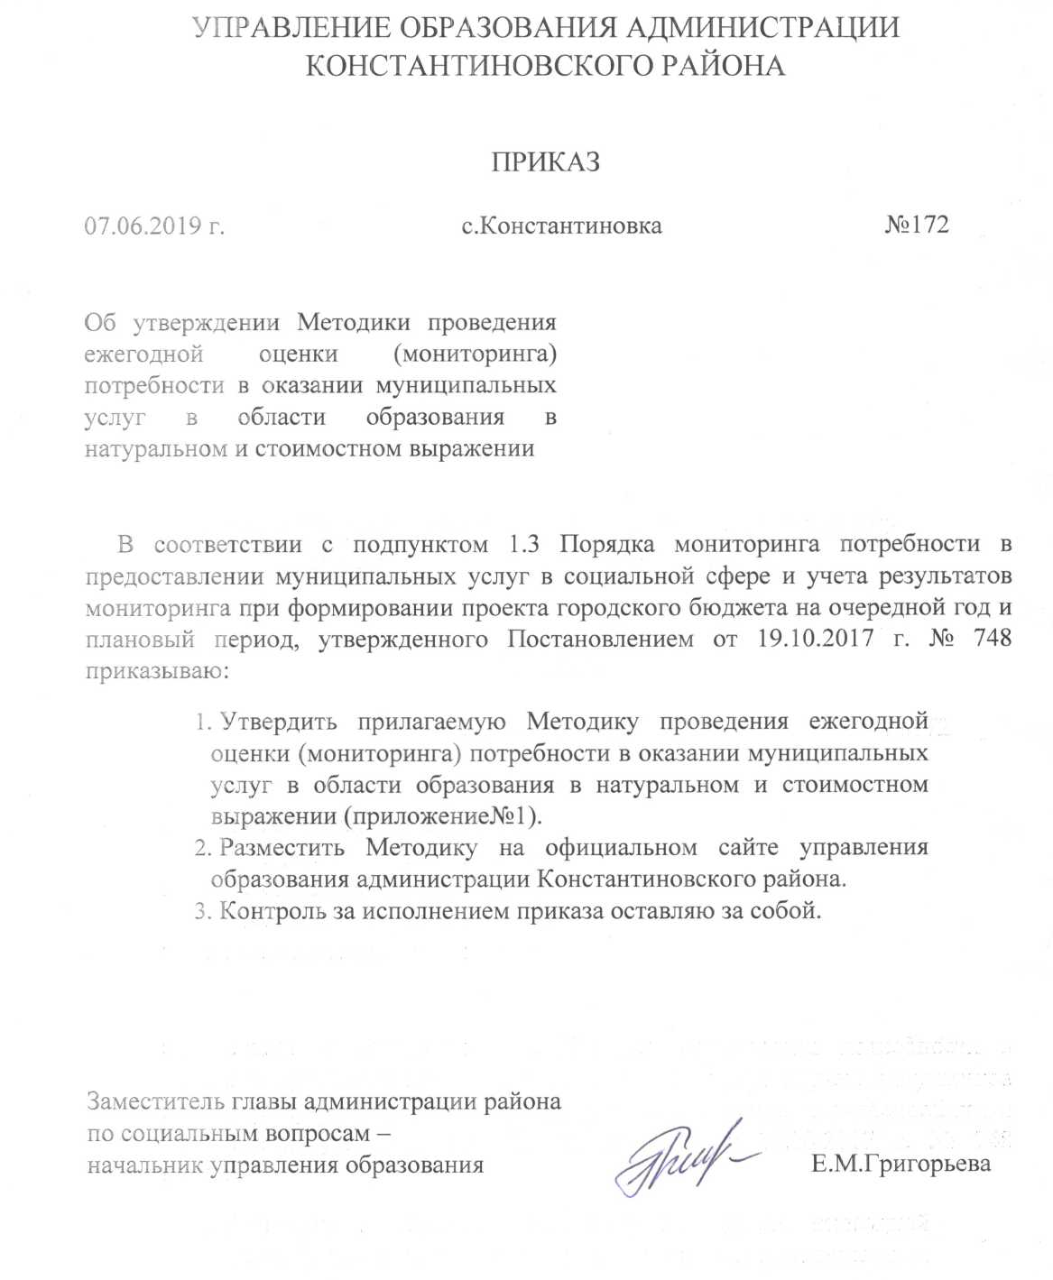

МЕТОДИКА проведения ежегодной оценки (мониторинга) потребности в оказании муниципальных услуг в области образования в натуральном и стоимостном выражении

1. Общие положения

  - Настоящая Методика проведения ежегодной оценки (мониторинга) потребности в оказании муниципальных услуг в области образования в натуральном и стоимостном выражении (далее - Методика) разработана в соответствии с Бюджетным кодексом Российской Федерации и постановлением администрации Константиновского района от 19.10.2017 г. № 748, в целях повышения качества планирования бюджетных расходов, а также в целях совершенствования деятельности муниципальных образовательных учреждений Константиновского района по предоставлению муниципальных услуг.
Ежегодная оценка (мониторинг) потребности в оказании муниципальных услуг в области образования в натуральном и стоимостном выражении проводится на систематической основе и является одним из этапов разработки проекта бюджета Константиновского района на очередной финансовый год и плановый период.
  - Оценка (мониторинг) потребности в оказании муниципальных услуг в области образования осуществляется в целях:
    - обеспечения учета обязательных для оказания жителям района услуг в области образования, оплачиваемых за счет бюджета Константиновского района;
    - определения приоритетных направлений для сбалансированного и эффективного распределения финансовых ресурсов по муниципальным услугам в области образования;
    - обеспечения своевременного оказания муниципальных услуг в области образования жителям Константиновского района в необходимых объемах;
    - обеспечения своевременной и полной оплаты оказанных населению Константиновского района муниципальных услуг в области образования;
    - формирования информационной базы для принятия решений о направлениях и способах оптимизации бюджетных расходов в области образования.
1 3. Создание системы учета потребности в оказании муниципальных услуг в области образования направлено на повышение качества планирования бюджетных расходов в области образования, внедрения результативного бюджетного планирования.

- Объекты оценки (мониторинга) потребности в оказании муниципальных услуг в области образования в натуральном и стоимостном выражении
  - Оценке (мониторингу) потребности в оказании услуг подлежат муниципальные услуги в области образования, оказываемые физическим и юридическим лицам на территории Константиновского района:
2.1.1. «Реализация основных общеобразовательных программ начального общего образования», «Реализация основных общеобразовательных программ основного общего образования», «Реализация основных общеобразовательных программ среднего общего образования».
2.1.2. «Присмотр и уход», «Реализация основных общеобразовательных программ дошкольного образования»
2.1.3. «Реализация дополнительных общеразвивающих программ».
2.2. Оценка (мониторинг) потребности в оказании муниципальных услуг в области образования в натуральном и стоимостном выражении производится по утвержденным показателям, показатели оценки определяются в отношении каждой муниципальной услуги в области образования.
2.3.Оценка (мониторинг) потребности в оказании муниципальных услуг в области образования в натуральном и стоимостном выражении осуществляется в соответствии с Порядком мониторинга потребности в предоставлении муниципальных услуг в сфере образования и учета результатов мониторинга при формировании бюджета города на очередной год и плановый период, утвержденным постановлением главы администрации Константиновского района от 19.10.2017 г. № 748.

3. Методика оценки (мониторинга) потребности в оказании муниципальных услуг в области образования в натуральном выражении

  - Оценка (мониторинг) потребности в оказании муниципальных услуг в области образования в натуральном выражении осуществляется управлением образования администрации Константиновского района - главным распорядителем бюджетных средств (далее — ГРБС) ежегодно на предстоящие три года: очередной финансовый год и плановый период.
  - Определение контингента потенциальных потребителей муниципальных услуг в области образования производится в соответствии с графой «Категория потребителей муниципальных услуг» Перечня муниципальных услуг.
  - Натуральные показатели для оценки объема муниципальных услуг в области образования определяются в соответствии с графой «Единица измерения» Перечня.
  - В связи со специфичностью области образования, вызванной сроками реализации образовательных программ, в обязательном порядке должна проводиться оценка среднегодовой численности потребителей соответствующих муниципальных услуг.
  - Исходными данными для проведения оценки потребности в оказании муниципальных услуг «Реализация основных общеобразовательных программ начального общего образования», «Реализация основных общеобразовательных программ основного общего образования», «Реализация основных общеобразовательных программ среднего общего образования» в натуральном выражении являются данные согласно таблице 1.
Таблица 1
Исходные данные для проведения оценки потребности в оказании муниципальных услуг «Реализация основных общеобразовательных программ начального общего образования», «Реализация основных общеобразовательных программ основного общего образования», «Реализация основных общеобразовательных программ среднего общего образования» в натуральном выражении

№  п/п | Наименование исходных данных | Разновидность исходных данных | Источник информации для получения исходных данных
1 | Фактические данные о численности контингента потребителей муниципальных услуг | Число обучающихся по программам начального общего образования, основного общего образования, среднего (полного) общего образования по каждому общеобразовательному учреждению | Прогнозные данные руководителей учреждений предоставленные в соответствии с показателями о рождаемости.
2 | Прогнозные данные о численности контингента потребителей муниципальных услуг | Число детей, планируемых к принятию для обучения в общеобразовательные учреждения Константиновского района в очередном финансовом году и каждом году планового периода | Прогнозные данные руководителей учреждений предоставленные в соответствии с показателями о рождаемости.
  - Потребность в оказании муниципальных услуг «Реализация основных общеобразовательных программ начального общего образования», «Реализация основных общеобразовательных программ основного общего образования», «Реализация основных общеобразовательных программ среднего общего образования» в натуральном выражении определяется как совокупность фактических и прогнозных данных о численности контингента потребителей соответствующей услуги в очередном финансовом году и каждом году планового периода.
  - Исходными данными для проведения оценки потребности в оказании муниципальной услуги «Присмотр и уход», «Реализация основных общеобразовательных программ дошкольного образования» в натуральном выражении являются данные согласно таблице 2.

Таблица 2
Исходные данные для проведения оценки потребности в оказании муниципальной услуги «Присмотр и уход», «Реализация основных общеобразовательных программ дошкольного образования» в натуральном выражении

№  п/п | Наименование исходных данных | Разновидность исходных данных | Источник информации для получения исходных данных
1 | Фактические данные о численности контингента потребителей муниципальной услуги | Число воспитанников по каждому дошкольному образовательному учреждению | Прогнозные данные руководителей учреждений предоставленные в соответствии с показателями о рождаемости.
2 | Фактические данные об объемах неудовлетворенной потребности в оказании муниципальной услуги | Число детей, состоящих на учете для принятия в дошкольные образовательные учреждения района | Отчетные данные, списки очередности
  - Потребность в оказании муниципальной услуги «Присмотр и уход», «Реализация основных общеобразовательных программ дошкольного образования» в натуральном выражении определяется как совокупность фактических данных о численности контингента потребителей соответствующих муниципальных услуг и данных об объемах неудовлетворенной потребности в оказании соответствующих муниципальных услуг в очередном финансовом году и каждом году планового периода.
  - Исходными данными для проведения оценки потребности в оказании муниципальной услуги «Реализация дополнительных общеразвивающих программ» в натуральном выражении являются данные согласно таблице 3.

Таблица 3
Исходные данные для проведения оценки потребности в оказании муниципальной услуги «Реализация дополнительных общеразвивающих программ» в натуральном выражении

№  п/п | Наименование исходных данных | Разновидность исходных данных | Источник информации для получения исходных данных
 | Фактические данные численности контингента потребителей муниципальной услуги | Число обучающихся по программам дополнительного образования детей различной направленности по каждому образовательному учреждению (учреждения дополнительного образования детей; общеобразовательные учреждения) | Прогнозные данные руководителей учреждений
2 | Прогнозные данные численности контингента потребителей муниципальной услуги | Число детей, планируемых принятию для обучения по программам дополнительного образования в образовательные учреждения Константиновского района в очередном году (в учреждения дополнительного образования детей; общеобразовательные учреждения) | Анализ данных предшествующих периодов (не менее трех лет) и прогноза численности потребителей муниципальной услуги; данные о натуральных объемах фактически оказанных услуг (отчетный год, не менее двух лет, предшествующих отчетному году
  - В качестве метода прогнозирования численности потребителей муниципальных услуг в области образования «Реализация дополнительных общеразвивающих программ», рекомендуется применять экстраполяционную модель.
Экстраполяционная модель, позволяющая определить объем групп потребителей муниципальных услуг на основании данных прошлых периодов и прогнозов численности потребителей услуг.
Экстраполяционную модель рекомендуется использовать для муниципальных услуг, потребность в которых носит неизменный или малоизменяемый характер. Допускается применение этой модели для вновь вводимых муниципальных услуг или элементов муниципальных услуг, а также при введении новых групп потребителей муниципальных услуг.
При определении численности групп потребителей муниципальных услуг в области образования рекомендуется структурировать исходные данные по группам потребителей.
Численность группы потребителей муниципальной услуги в области образования определяется по формуле:

Ai =(Bij + Pi) х Ki,
где:
Ai - численность i-й группы потребителей муниципальной услуги в области образования в плановом периоде;
Bij- численность i-й группы потребителей муниципальной услуги в области образования в ј-м отчетном периоде;
Pi - прирост численности i-й группы потребителей муниципальной услуги в области образования в плановом периоде по сравнению с отчетным; может быть меньше 0 (убыль группы), равно 0 (неизменность группы), больше 0 (прирост группы);
Ki – индекс востребованности муниципальной услуги i-й группой потребителей муниципальной услуги в области образования в плановом периоде по сравнению с отчетным.
Индекс востребованности муниципальной услуги в области образования (Ki) рекомендуется определять по следующей формуле:

Ki= (di+ci) / (Di + Ci),
где:
Ki- индекс востребованности муниципальной услуги в области образования;
di – фактическая численность i-й группы потребителей муниципальной услуги в области образования в отчетном периоде;
ci – фактический прирост численности i-й группы потребителей муниципальной услуги в области образования в отчетном периоде по сравнению с периодом, предшествующем отчетному;
Di - прогноз численности i-й группы потребителей муниципальной услуги в области образования для отчетного периода;
Ci - прогноз прироста i-й группы в отчетном периоде по сравнению с периодом, предшествующим отчетному.
Для определения оценки (мониторинга) потребности оказания муниципальных услуг в области образования на каждый год планового периода в качестве соответствующих показателей отчетного периода используются значения данных показателей в соответствующем финансовом году.
В случае отсутствия некоторых данных могут применяться другие методы планирования и прогнозирования потребности в оказании муниципальных услуг, обусловленные отраслевой спецификой.
3.11. Потребность в оказании муниципальных услуг «Реализация дополнительных общеразвивающих программ», в натуральном выражении определяется как совокупность фактических и прогнозных данных о численности контингента потребителей соответствующей услуги в очередном финансовом году и каждом году планового периода.
3.12. Иные необходимые данные для определения потребности в оказании муниципальных услуг в области образования в натуральном выражении определяются на основе расчетов и экспертных оценок ГРБС, а также могут быть получены из иных источников, в том числе в результате специальных информационных запросов и непосредственного изучения мнения потенциальных потребителей соответствующих услуг.
3.13. Результаты оценки (мониторинга) потребности в оказании муниципальных услуг в области образования в натуральном выражении определяются ГРБС самостоятельно, с обязательным обоснованием сделанного прогноза.
З. 14. Результаты оценки (мониторинга) потребности в оказании муниципальных услуг в области образования в натуральном выражении обобщаются по форме согласно приложению 1 к Методики.
3.15. Показатели трехлетней (среднесрочной) оценки потребности в оказании муниципальных услуг в области образования в натуральном выражении используются в качестве основы при оценке потребности в оказании соответствующих муниципальных услуг на очередной финансовый год и плановый период в стоимостном выражении.

- Методика оценки (мониторинга) потребности в оказании муниципальных услуг в области образования в стоимостном выражении

  - Оценка (мониторинг) потребности в оказании муниципальных услуг в области образования в стоимостном выражении осуществляется ГРБС ежегодно на предстоящие три года: очередной финансовый год и плановый период.
  - В качестве исходных данных для проведения оценки потребности в оказании муниципальных услуг в области образования в стоимостном выражении рассматриваются:
- фактические данные об оплате муниципальных услуг в области образования и структуре их стоимости;
- прогнозы темпов роста (сокращения) отдельных элементов структуры стоимости муниципальных услуг в области образования;
- утвержденные в установленном порядке нормативы, тарифы стоимости (отдельных элементов стоимости) единицы муниципальных услуг (методики формирования нормативов бюджетного финансирования муниципальных услуг в области образования).
  - Фактические данные об оплате муниципальных услуг в области образования и структуре их стоимости формируются на основе существующей финансовой отчетности. Группировка затрат производится с учетом бюджетной классификации операций сектора государственного управления.
  - Проведение оценки потребности в оказании единицы каждой муниципальной услуги в области образования в стоимостном выражении осуществляется по методам:
- в случае определения отдельных элементов в структуре стоимости муниципальной услуги в области образования нормативным, тарифным методами (соответствует способу установления цены муниципальной услуги «норматив») рассчитывается норматив финансовых затрат на единицу соответствующей муниципальной услуги;
- в случае определения отдельных элементов в структуре стоимости муниципальной услуги в области образования методом прямого счета (соответствует способу установления цены муниципальной услуги «программно-целевой способ») используются прогнозы темпов роста (сокращения) отдельных элементов структуры стоимости муниципальных услуг;
  - Оценка (мониторинг) совокупной потребности в оказании муниципальных услуг в области образования в стоимостном выражении определяется как произведение показателя оценки потребности в оказании соответствующей муниципальной услуги в области образования в натуральном выражении на общую стоимость единицы муниципальной услуги, определяемую как сумму отдельных элементов в структуре стоимости муниципальной услуги в денежном выражении.
  - Результаты оценки (мониторинга) потребности в оказании муниципальных услуг в области образования в стоимостном выражении определяются с обязательным обоснованием сделанного прогноза и его согласованием с Финансовым отделом администрации Константиновского района.

Приложение 1
к Методике проведения ежегодной оценки (мониторинга) потребности в оказании муниципальных услуг в области образования в натуральном и стоимостном выражении

Наименование муниципальной услуги | Единица измерения | Код бюджетной классификации (радел, подраздел, целевая статья, вид расходов) | Фактическое оказание |  | Оценка потребности в оказании муниципальных услуг по годам
 |  |  |  |  | текущий год |  | плановый период
 |  |  |  |  |  |  | очередной год |  | первый год планового периода |  | второй год планового периода
 |  |  | в натуральных показателях | в тыс. руб. | в натуральных показателях | в тыс. руб. | в натуральных показателях | в тыс. руб. | в натуральных показателях | в тыс. руб. | в натуральных показателях | в тыс. руб.

